Домашнее задание для 3 ДОП, от 25.01./29.01.25.

1. Новая тема: “Разрешение главных трезвучий”

**Разрешение - это тяготение неустойчивых ступеней в устойчивые.**

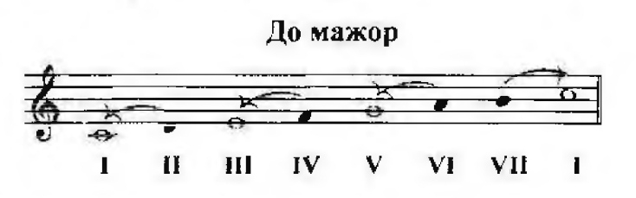

Письменно постройте главные трезвучия с обращениями и разрешениями в тональности **C-dur** (До мажор). Образец смотрите в нотной тетради.

* Обращаю внимание! При разрешении **D53** II ступень разрешается в III ст.

1. Ключевые знаки в тональностях.

Выучите наизусть названия тональностей **буквенными обозначениями** и ключевые знаки этих тональностей.

**C-dur / a-moll (нет знаков);**

**G-dur / e-moll (фа-диез);**

**F-dur / d-moll (си-бемоль);**

**D-dur / h-moll (фа-диез, до-диез);**

**B-dur / g-moll (си-бемоль, ми-бемоль);**

**A-dur / fis-moll (фа-диез, до-диез, соль-диез).**